教务管理系统
过程评教管理-教师操作手册

江苏金智教育信息股份有限公司 | 联合制作
教务处

目 录

1 系统的启动与进入 1
1.1 浏览器设置 1
1.2 登录主页面 1
1.3 系统主页面 2
2 系统的使用 2
2.1 过程评教 2
2.1.1问卷设置 2
2.2.1评教明细 6

1 系统的启动与进入

1.1 浏览器设置
本教务管理系统只兼容使用 Chrome内核(版本50以上) 和 IE9及以上内核的浏览器，推荐使用新版chrome浏览器或新版360极速浏览器访问。

1.2 登录主页面
第一步：进入网上服务办事大厅：https://newehall.nwafu.edu.cn/ ，浏览器输入网址进入平台登录页，点击登录按钮，进入统一身份认证系统，输入本人账号密码即可进入网上服务办事大厅，如图1-1，图1-2所示：

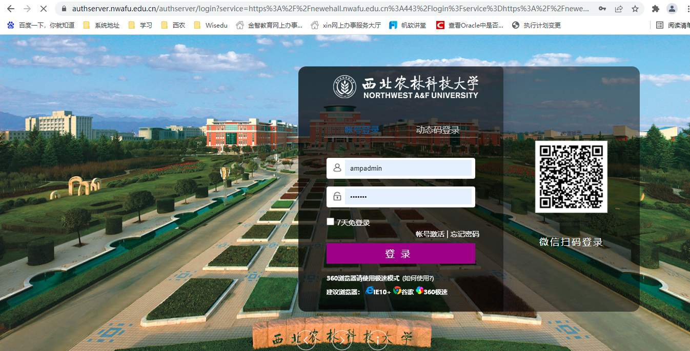
图1-1
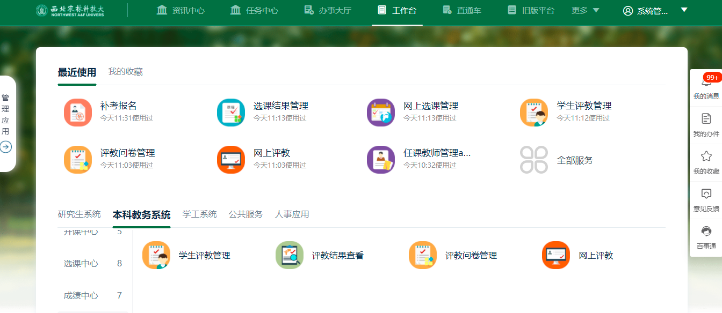
图1-2

1.3 系统主页面
进入之后，系统主页面点击搜索框，输入评教问卷管理，选择评教问卷管理即可，如图1-4所示：
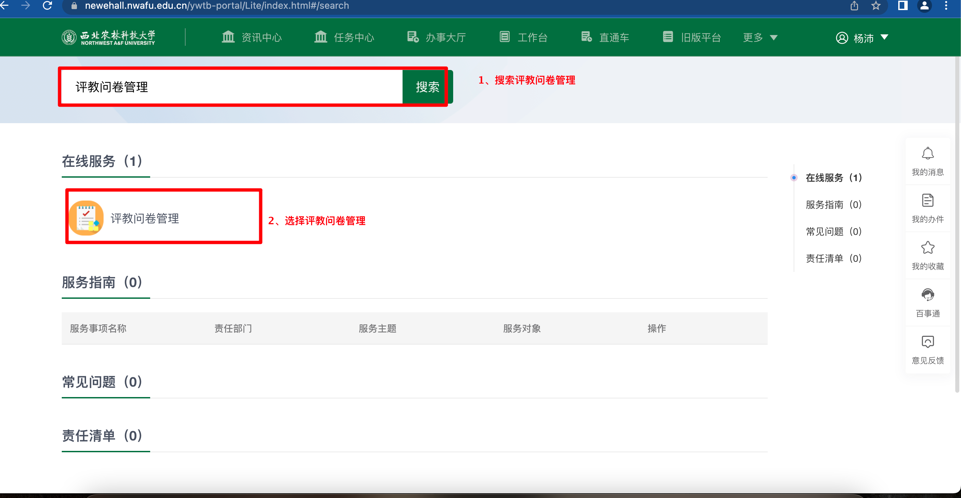
图1-4

2 系统的使用

2.1 过程评教

2.1.1问卷设置
功能路径：评教问卷管理→过程评教
学校统一组织过程评教问卷，操作如下图1-1、1-2
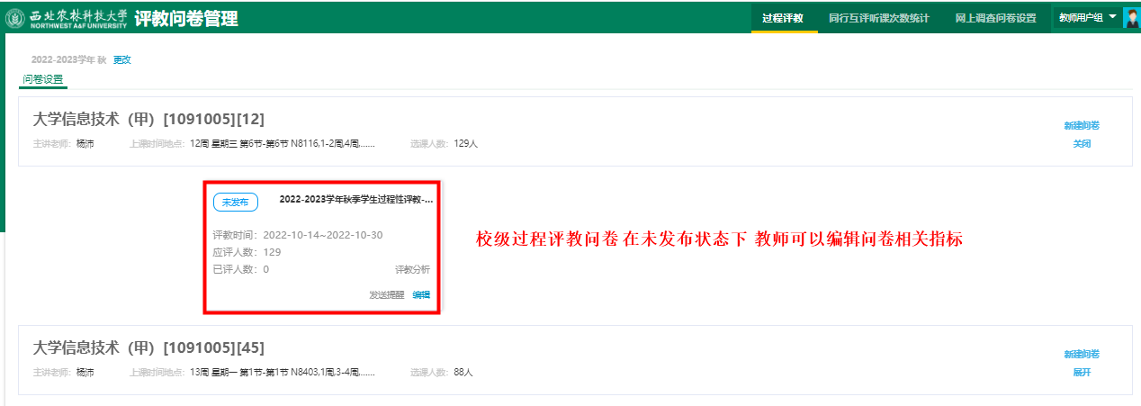图1-1
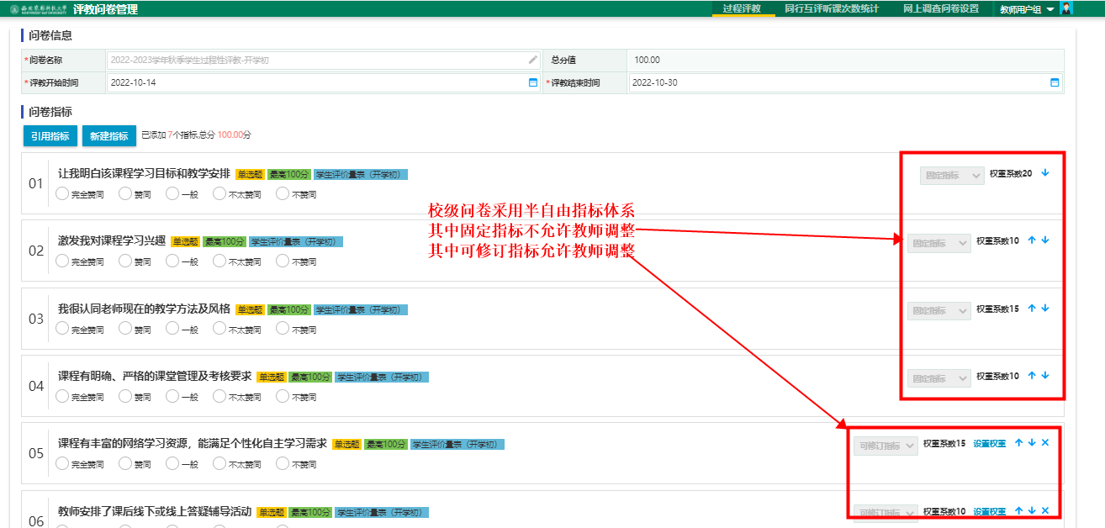
图1-2

教师自行组织过程评教问卷，对问卷可以发送提醒、取消发布，如图2-1,2-2,2-3,2-4,2-5所示：

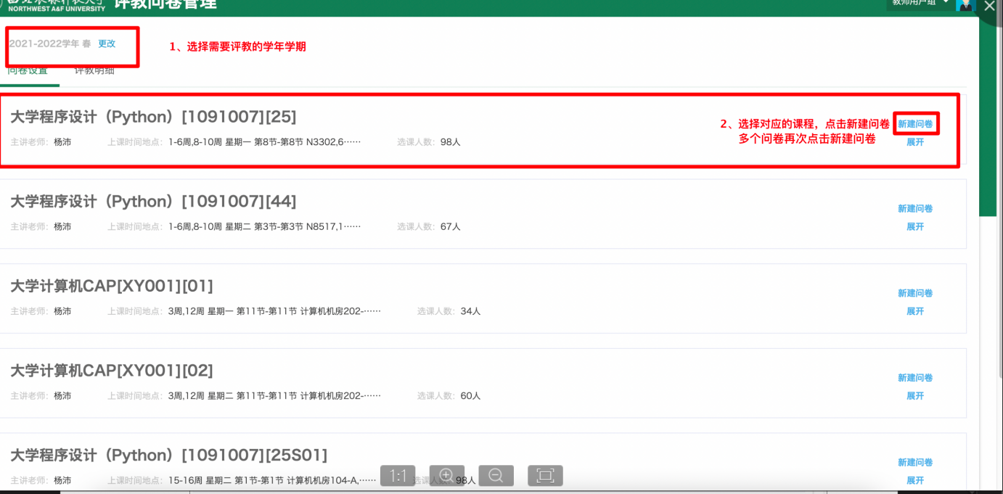
图2-1
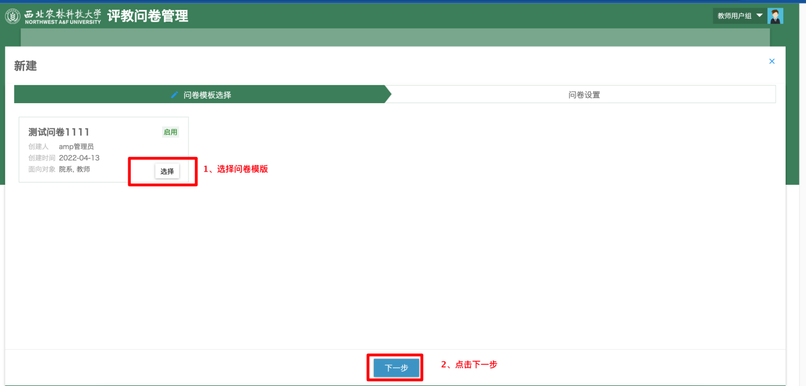

图2-2

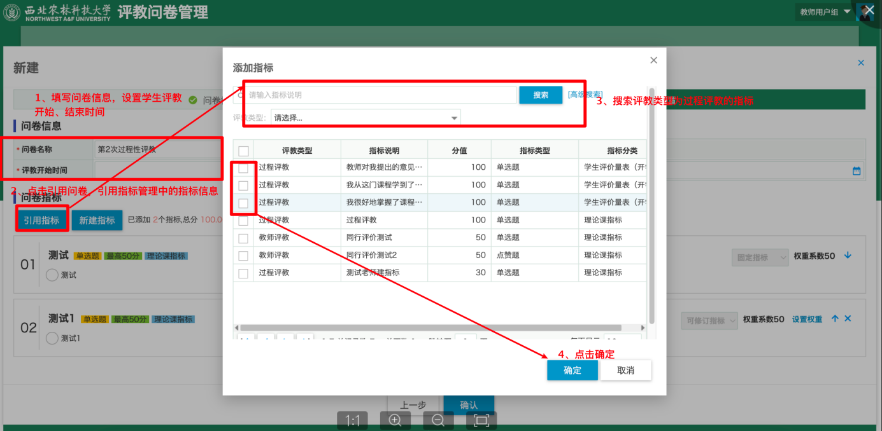
图2-3

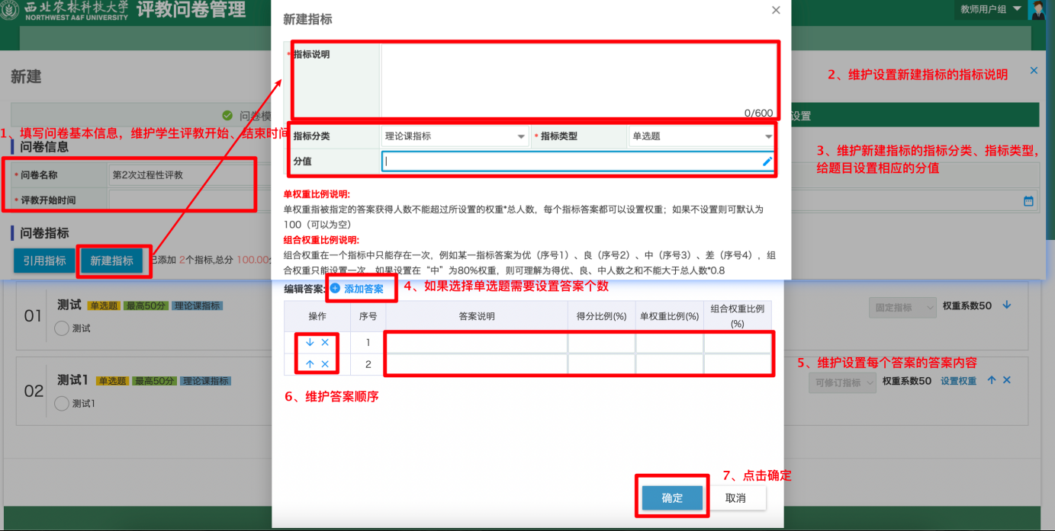
图2-4
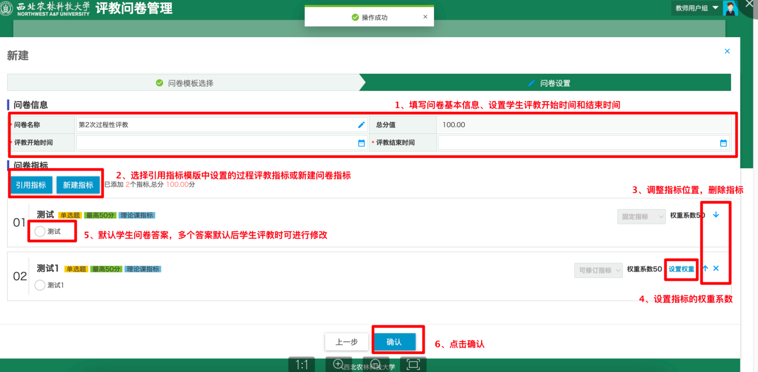
图2-6
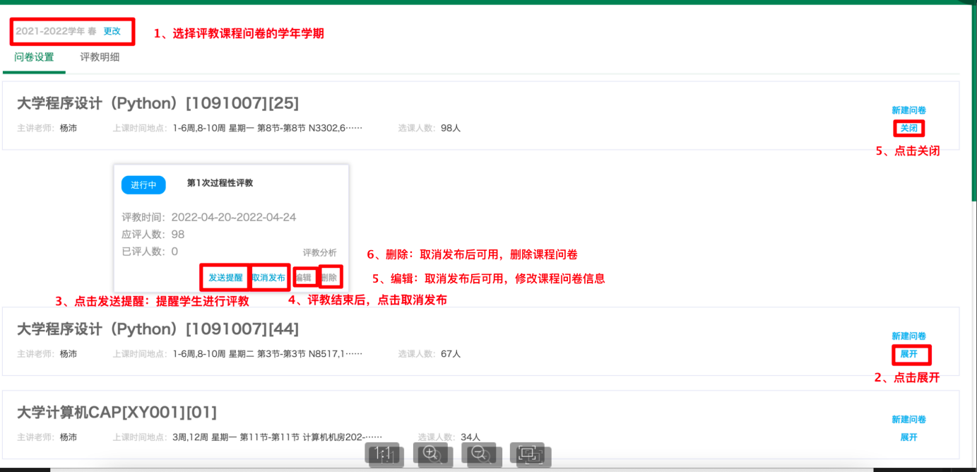

图2-6

注：① 总分值是根据指标分值之和变化的，无法自定义总分值
②当“指标类型”选择“分值题”的时候，这个题目是在设置的分值内进行打分，比如分值设为10，可以从1-10分进行选择打分，选择8分这个题目就获得8分
③当“指标类型”选择“点赞题”的时候，如果分值设置为10分，填写问卷的时候这个题目进行点赞了就可以获得10分
④得分比例%”是指的在设置的分值下，某个答案选项可以根据维护得分的的比例来获得分值，
比如说这个单选题目维护分值为10，A选项维护得分比例为50%，那么选择A选项10*50%也就是5分
⑤ 当“指标类型”选择“主观题”的时候，需要进行主观题最少填写字数维护设置

2.2.1评教明细
功能路径：评教问卷管理→过程评教→评教明细
该功能主要是教师查看过程评教结束的课程明细，查看课程的评教结果分析明细，并进行导出,如图2-7、2-8所示：
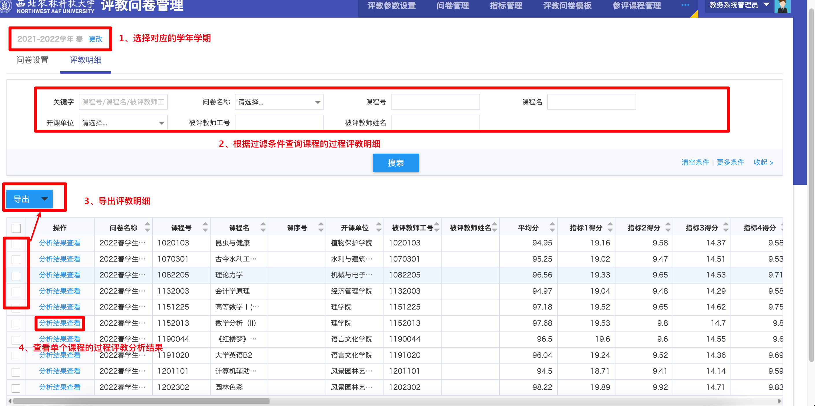
图2-7
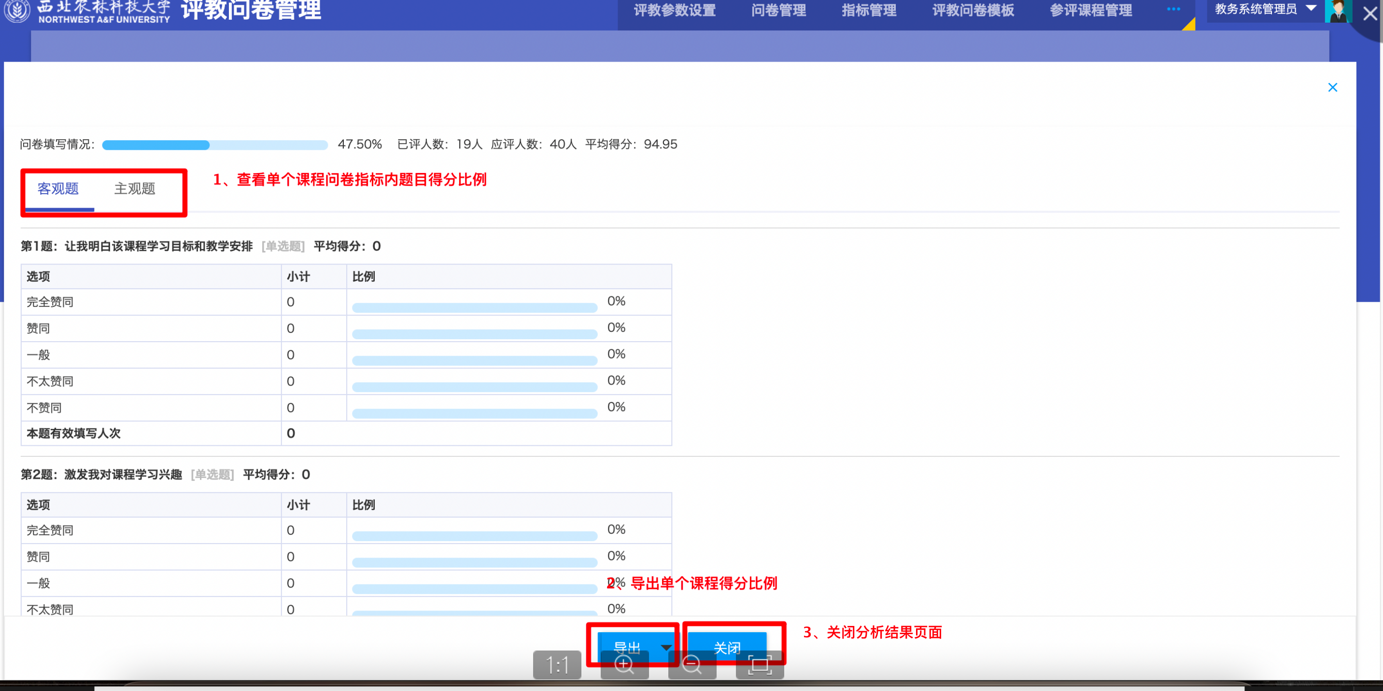
图2-8

文档结束 ---

